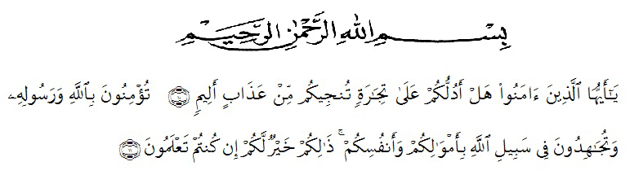
KATA PENGANTAR

Artinya: “Hai orang-orang yang beriman, sukakah kamu aku tunjukkan suatu perniagaan yang dapat menyelamatkanmu dari azab yang pedih?” “(yaitu) kamu beriman kepada Allah dan Rasul-Nya dan berjihad di jalan Allah dengan harta dan jiwamu. Itulah yang lebih baik bagimu, jika kamu mengetahui.”( QS. As Shaff 10-11 )

Puji syukur penulis ucapkan kepada Allah Swt, yang telah memberikan limpahan rahmat dan hidayah-Nya sehingga penulis masih diberikan kesehatan untuk dapat menyelesaikan proposal yang berjudul “Pengembangan Media Pembelajran MONOKEBU (Monopoli Keberagaman Budaya) Pada Pembelajaran Tematik Tema 7 Indahnya Keragaman di Negeriku Kelas IV SDN 04292 Pematang Kuala” sebagai syarat dalam meraih gelar Sarjana Pendidikan pada Program Studi Pendidikan Guru Sekolah Dasar, Fakultas Keguruan dan Ilmu Pendidikan, Universitas Muslim Nusantara Al-Washliyah.
Untuk itu pada kesempatan ini penulis ingin menyampaikan rasa terima kasih kepada :
- Yang Teristimewa yaitu kepada kedua orang tua penulis Ibunda Suryani dan Ayahanda Adnin Jauhari. Terima kasih untuk semua berkat doa, dukungan, bantuan moril dan materil serta tak henti-hentinya memberikan kasih sayang, perhatian dan motivasi kepada penulis;
- Bapak Firmansyah, M.si selaku Rektor Universitas Muslim Nusantara Al-Washliyah Medan;
- Bapak Dr. Abdul Mujib, M.Pmat selaku Dekan Fakultas Keguruan dan Ilmu Pendidikan Universitas Muslim Nusantara Al-washliyah Medan;
- Bapak Sujarwo, S.Pd.,M.Pd selaku Ketua Program Studi Pendidikan Guru Sekolah Dasar;
- Ibu Dara Fitrah Dwi, S.Pd.,M.Pd selaku Dosen Pembimbing Skripsi dan Dosen Pembimbing Akademik yang telah banyak meluangkan waktu dan perhatiannya untuk memberikan bimbingan kepada penulis;
- Kepada abang dan adik, Andry Dwira Utama dan Adryan Ramadhana Wiratama yang selalu memberikan support sistem terbaik kepada penulis;
- Kepala sekolah beserta para guru-guru SDN 104292 Pematang Kuala yang telah banyak membantu melengkapi data penelitian ini;
- Kepada Nurul Afriza, Nadia, Khairuna dan Fanny serta teman-teman kelas V PGSD Aziddin 2019 yang telah sama-sama berjuang dan memberikan semangat kepada penulis.

Akhirnya penulis berharap semoga uraian dalam proposal ini akan menambah khazanah ilmu pengetahuan dan dapat berguna serta bermanfaat bagi para pembaca dan dunia pendidikan.
Medan, September 2023
Penulis

Widya Utami
191434091

